LXT384接口芯片的机种环回形式
［ 来源：国外电子元器件 作者：何 锋 点击数：217 更新时间：2006-7-29 ］
摘要：LXT384是一个用于SONET/SDH设备的入进制T1/E1/J1线路接口单元芯片。文中简述了该芯片在实际应用中进行自检的若干种不同的环回形式（包括：模拟环回、数字环回、运程环回等），直观地指出了各种环回形式的特点和区别。
关键词：LXT384 SDH T1 E1 环回
1 引言
LXT384是Intel公司生产的八进制短时间脉冲编码调制（PCM）线路接口单元芯片，常用于1．544Mbps(T1)和2.048Mbps(E1)系统中。它的封装形式为144脚LQFP或者160珠PBGA，分别有8个独立的接收器和发送器。
LXT384的发送信号波形符合G. 703和T1. 102规定，其发送驱动器提供的低阻抗传送模型能适应可变的驱动电压。它的回损甚至优于最新的发送回损规定，如ETSI ETS-300166。所有发送器都能够在掉电模式下快速切换至高阻态。LXT384的差分输入结构使其具备很高的噪声干扰容限，即便在高达12dB 的线缆损耗情况下依然能够正常工作。可选的数字时钟恢复PLL以及波动衰减器与其1.544MHz或2.048MHz时钟有关。
2 环回模式
LXT384提供了三种环回形式（模拟环回、数字环回、运程环回），这些环回形式为系统的自诊断提供了非常好的手段。在硬件模式下，环回功能由LOOPn(n取值为0到7)引脚确定是否启用；在软件模式下，则是通过ALOOP、DLOOP以及RLOOP寄存器决定使用何种环回形式。
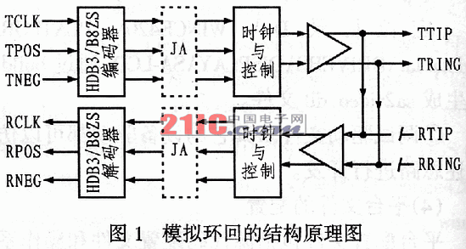
2．1 模拟环回
设计时一旦选择了此种环回形式，LXT384发送器的输出端（TTIP和TRING引脚）在芯片内部将被连接到接收器的输入端（RTIP和RRING引脚）。其具体的结构原理如图1所示。在该模式下，如果RTIP和RRING引脚接有外部信号，则外部信号将被LXT384忽略。
2．2 数字环回
数字环回形式只可在LXT384被配置成软件模式时才可使用。当选择该形式后，发送时钟和数据输入（TCLK，TPOS和TNEG）以及RCLK、RPOS和RNEG引脚的输出都被环回（参见图2）。TCLK、TROS和TNEG引脚上的数据也同时从TTIP与RTING引脚上输出。该形式下RTIP和RRING引脚上的外部信号也同样会被LXT384忽略。
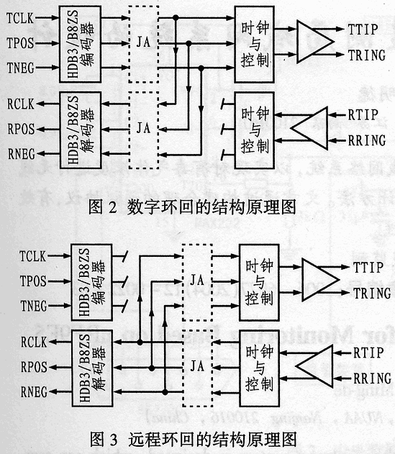
2．3 远程环回
在LXT384的远程环回（如图3所示）形式中，RCLK、RPOS和RNEG的输出都将被送入发送电路，并从TTIP和TRING引脚输出。这里应当注意：TCLK、TPOS和TNEG引脚上的输入信号在远程环回过程中会被LXT384忽略。
2．4 全“1”传输（TAOS）
在硬件模式中，将TCLK引脚上的电平拉高超过去16个MCLK时钟周期即可进入TAOS模式。在软件模式中，通过在TAOS寄存器中写入相应的位来启用TAOS模式。另外，自动ATS插入（假设处于LOS状态）可能会通过ATS寄存器被启用。该模式下，TAOS发生器将使用MCLK信号作为参考时钟，因此TAOS不能在数据恢复模式下工作。为了保证输出频率处在规定范围内，MCLK必须具备适宜的稳定性。因为当处于TAOS状态时，数字环回将无法启用。图4简要介绍了TAOS状态下的不同环回形式。
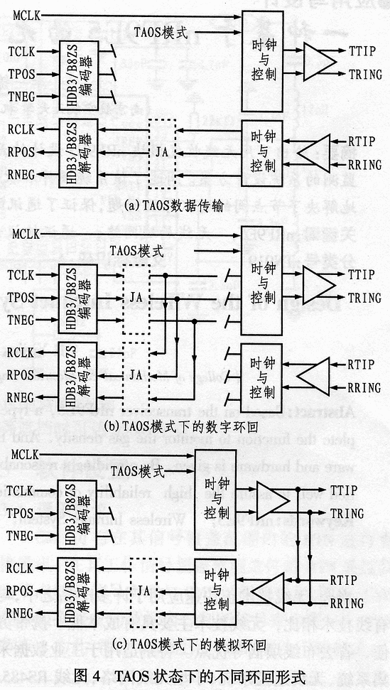
3 结语
在SONET以及SDH设备中，LXT384芯片是一个非常重要的芯片，它的主要作用是对不同的数据进行处理，以使数据符合T1、E1的速率，从而进行后续处理。
LXT384芯片的这种环回功能使得LXT384在无需外妆信号的条件下即可进行自身故障的论断，这一功能在芯片调试与故障判断过程中非常有用。理解各种环回模式并正确进行配置和使用，将会使调试工作事半功倍。

